**PROYECTO FINAL**

Andres Tandazo

**Definición de caso de desarrollo local**

**Sistema de control de ventas de productos en un Micro mercado**

El usuario del micro mercado podrá controlar las ventas y productos día a día.

* Controlar los productos en stock
* Controlar los ingresos generados por día
* Registro de llegada de los productos
* Facturación de la venta
* Control de proveedores de productos
* Información completa de los productos o artículos, incluyendo fotografía.
* Registro de clientes y cuentas por cobrar.
* Pagos parciales/totales realizadas por clientes

En cuanto a productos o artículos del micro mercado, el usuario puede registrar código, descripción, precio, costo, unidad de medida, stock mínimo, y, muy importante, el fraccionamiento de la unidad de venta, de manera que es posible registrar ventas como una caja y media, un kilo, etc. Por supuesto, el sistema actualizará el stock con cada venta o compra.

Los clientes pueden realizar pagos parciales o totales por las compras, al igual que podemos registrar las compras a crédito y los pagos a proveedores.

Incorpora también un registro de informes o reportes que le permitirán conocer los ingresos por ventas o los egresos por compras, las cantidades vendidas o compradas, listas de precios y existencias, etc.

**Visionamiento**

**Cliente**: Personal administrativo y empleados y clientes.

**Necesidad u oportunidad**: Registran ventas, compras y productos de manera fácil y sencilla

**Nombre del producto**: Sistema de control de ventas y productos

**Categoría del producto**: Programa.

**Beneficios o razones convincentes**:

1. Registrar las ventas de productos directamente en el sistema.
2. Permite conocer sobre el estado de un cliente, proveedor y producto.
3. Permite a conocer a los empleados involucrados sobre los productos en stock.
4. Define un flujo de documentación desde el sistema.

**Principal alternativa competitiva, sistema actual o proceso manual actual**:

1. Los productos que no tengan código de barra deberán ser ingresados manualmente.
2. Los empleados deberán controlar la llegada de productos desde el proveedor.
3. Informará de reportes que le permitirán conocer los ingresos por ventas o los egresos por compras, las cantidades vendidas o compradas.

**Declaración de la diferencia de los productos primarios**:

Permitirá:

* El sistema actualizará el stock con cada venta.
* Que se notifique a los involucrados (personal administrativo, empleados) del estado de compra y ventas del micro mercado.
* Que se identifique al cliente que está haciendo una compra.
* Que se pueda obtener información de los proveedores de los productos.
* Que se puedan ejecutar un orden en el proceso de compra y venta que se lleva a cabo todos los días.

**Visionamiento**

Para personal administrativo, empleados y clientes se le garantiza la productividad de la fuerza de ventas. El control de ventas mantiene a los trabajadores de este sector alertas, creativos, activos y los hace constantes en sus acciones, el Sistema de control de ventas y productos, es un programa que registra cada compra y venta que se realiza para garantizar el logro de ventas y los objetivos de ganancia de la empresa, mediante una coordinación efectiva de las diferentes funciones de este sector.

A diferencia del proceso actual que requiere un conteo manual de los productos todos los días, registro y control de stock este programa ayudara a reducir ese tiempo para mejorar el orden y rapidez dentro del negocio.

**Definición del problema**

El problema es al momento de controlar las compras y ventas ya que esto conlleva bastante tiempo en ir manualmente en un cuaderno o en una computadora ir ingresando cada compra y venta realizada, además de los productos en stock que hay en el micro mercado, registro de clientes, proveedores y cuentas por cobrar.

Afecta a: Personal administrativo, empleados y clientes.

Cuyo impacto es:

* El promedio de tiempo para ingresar algún registro de venta.
* El empleado requiere mucho tiempo para obtener adecuadamente los productos en stock de cada producto, causando malestar e insatisfacción.
* Se desperdicia tiempo, en tareas relacionadas a tratar de ubicar a los proveedores, cuentas por cobrar a cada cliente, etc.
* Los clientes deben acudir al micro mercado para su respectivo pago y no pueden hacerlo en línea.

Una solución exitosa permitirá:

* Que la atención a cada cliente sea de manera sencilla.
* Que exista seguimiento adecuado a los productos en stock del micro mercado.
* Que exista información detallada de los productos, cantidad y precio.
* Que se pueda conocer y visualizar el estado de los proveedores.
* Que el pago sea de modo en línea para facilitar las compras a los clientes.
* Que pueda disponer de estadísticas que permitan tomar decisiones para optimizar procesos.

**Glosario**

|  |  |  |  |
| --- | --- | --- | --- |
| Término | Definición | Alias | Ejemplo |
| Código de barras | Es un código basado en la representación de un conjunto de líneas paralelas de distinto grosor y espaciado que en su conjunto contienen una determinada información | Código de barras |  |
| Productos en stock | Indica la**cantidad de productos o materias primas que posee un comercio en su almacén a la espera de su venta o comercialización.** | Cantidad de productos |  |
| Cliente | Una persona u organización, interna o externa, quienes tienen la responsabilidad financiera del sistema. El cliente es el receptor de los productos desarrollados y entregables | Personas |  |
| Proveedores | Puede ser una persona o una empresa que abastece a otras empresas con existencias y bienes, artículos principalmente, los cuales serán transformados para venderlos posteriormente o que directamente se compran para su venta. | Empresas o personas |  |
| Sistema | Un sistema que permite almacenar y procesar información; es el conjunto de partes interrelacionadas: hardware, software y personal informático. | Programa |  |

**Mitigación de riesgos y corrección de errores.**

|  |  |  |  |  |
| --- | --- | --- | --- | --- |
| **Factor de riesgo** | **Probabilidad** | **Impacto** | **Estrategia de mitigación** | **Responsable** |
| Actualización del software y productos | Media | Alto | Llevar a cabo una actualización del software y productos semanalmente | Gerente del proyecto |
| Poco conocimiento del software en los empleados | Alto | Alto | Capacitar a todos los empleados para el correcto uso del software | Gerente del proyecto o personal administrativo |
| Poco control y monitoreo a empleados | Alto | Alto | Monitorear siempre a los empleados para un buen desempeño de trabajo | Personal administrativo |

**Categorías de los stakeholders para el sistema de registro de trámites.**

|  |  |  |  |  |  |
| --- | --- | --- | --- | --- | --- |
| **Clientes** | | **Usuarios** | | **Otros** | |
| **Sponsor** | **Product Champions** | **Usuarios directos** | **Usuarios indirectos** | **Consejeros** | **Proveedores** |
| **Personal administrativo** | **Director del Software** | * **Empleados** * **Proveedores** | * **Clientes** | * **Empleados** | * **Empresas de productos y comida** |

**Perfiles de Stakeholders del sistema de auto trámites.**

|  |  |  |  |  |  |  |
| --- | --- | --- | --- | --- | --- | --- |
| **Stakeholder** | **Rol** | **Responsabilidad** | **Intereses** | **Criterios de éxito** | **Preocupación** | **Competencias técnicas / Relación de ambiente de trabajo** |
| **Personal administrativo** | * **Sponsor.** * **Usuario indirecto** | **Aprobar el proyecto** | **Construya un sistema que facilite el control de ventas/productos en un micro mercado** | **Satisfacer las necesidades de los clientes y empleados** | **Tiempo de construcción de la aplicación** | **N/A** |
| **Empleados** | * **Usuario directo.** * **Product champion** | **Seguir el proceso** | **Estar pendiente del correcto manejo del software** | **Satisfacer las necesidades del cliente** | **No registre de forma apropiada la información de los productos o atención al cliente** |  |

**Entrevista**

1. ¿El área de trabajo es adecuado para usted?
2. ¿El área cuenta con todos los productos necesarios para la compra y venta?
3. ¿Qué beneficios reciben los clientes al hacer compras en su negocio?
4. ¿Cree usted que este sistema ayudaría mucho al micro mercado?
5. ¿Está satisfecho con el resultado de este programa?
6. ¿Qué opina sobre el uso de software o programas en estos tipos de mini empresas?
7. ¿Como se podría mejorar el programa que usted está utilizando?
8. ¿Nota mejora en la atencional cliente?
9. ¿Nota mejora al organizar los productos del micro mercado?
10. ¿Está capacitado para usar este programa?

**Talleres**

1. El propósito del taller será para el control de empleados en el caso de trabajo y manejo del programa y también sobre ideas para mejorar el programa.

Participantes:

* Personal administrativo
* Empleados
* Director del software/programa

1. Reglas:

* Tiempo de inicio del taller 10:00am hasta 10:30am
* Estar preparados para la charla
* Traer ideas para el programa
* Contar su experiencia de trabajo con el sistema

1. Entregables del taller

* Entregable con toda la información que se va llevar a cabo en el taller

1. Diseñar la agenda

* Enviar agenda de parte del personal administrativo hacia los empleados y director del sistema, con el que contara todo lo necesario para llevar a cabo el Taller.

1. Conducir la reunión:

* Abrir la reunión con una breve descripción de lo que se va a hacer
* Interactuar con todos los participantes
* Lluvia de ideas para la mejora del producto
* Usar herramientas adecuadas como diapositivas, imágenes o experiencia con el sistema.
* Establecer resultados
* Cerrar el taller con sus respectivas conclusiones

1. Seguimientos próximos pasos y acciones

* Llevar a cabo lo concluido con el Taller
* Verificar que se cumpla con lo concluido
* Evaluar el Taller completado

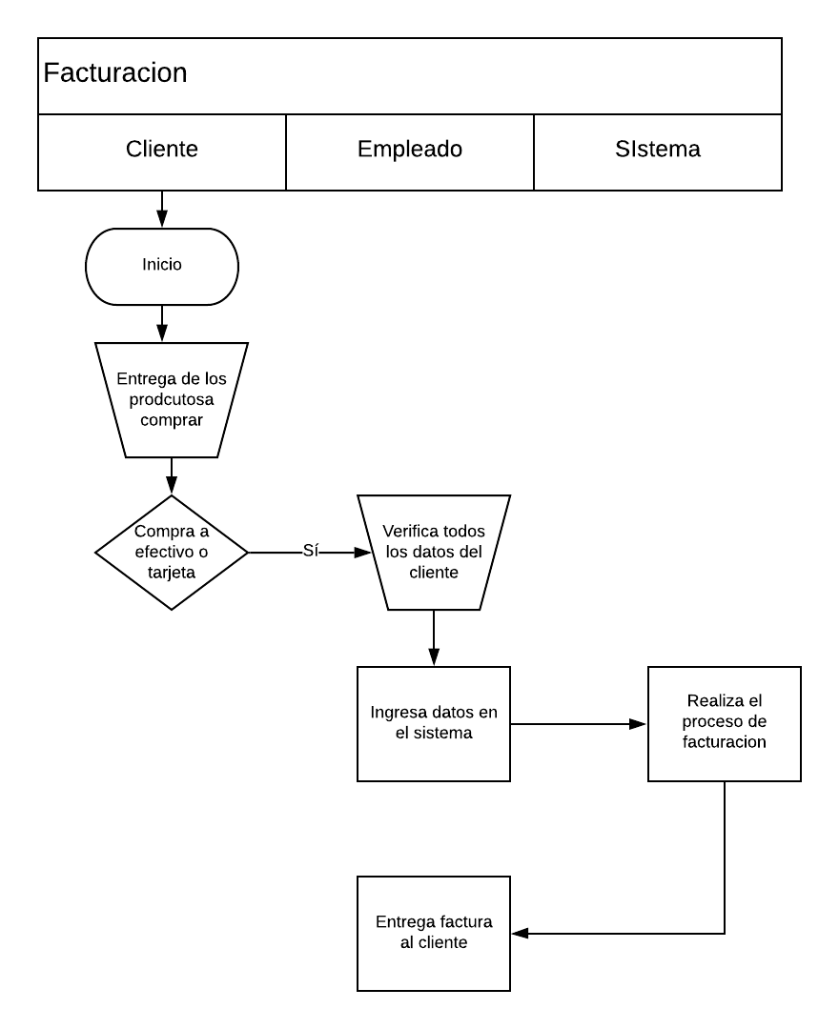**Mapa de procesos**

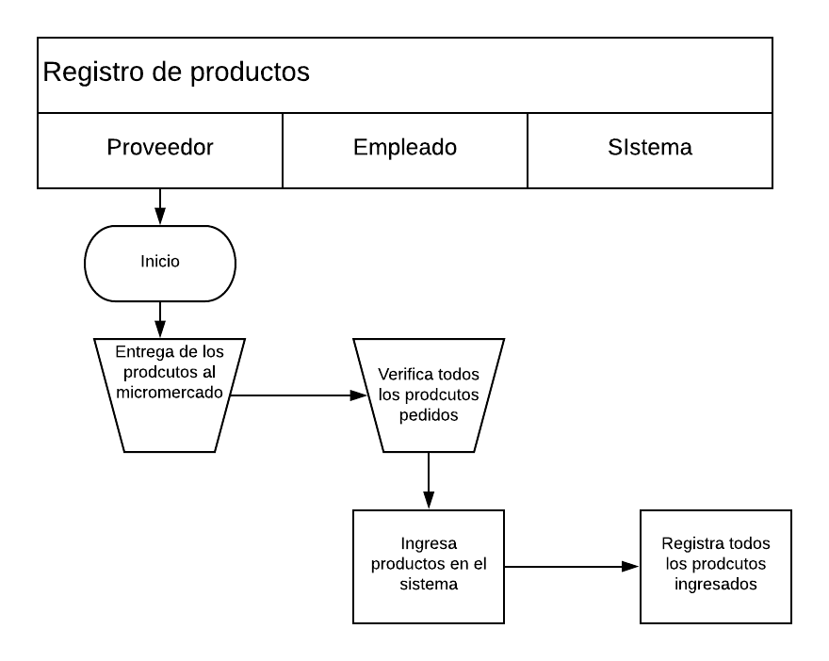

**Diagrama de contexto**

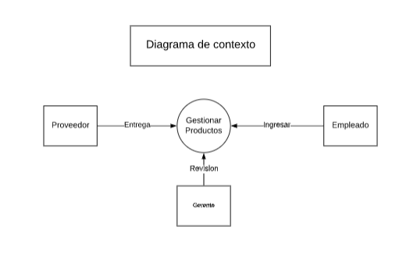

**Diagrama de actores**

Ejemplo: Tabla de actores para la entrega de productos de los proveedores al micro mercado

|  |  |  |
| --- | --- | --- |
| Actor | Atributos y responsabilidades | Título del empleado |
| Proveedor | Inicia el proceso. Entrega los productos pedidos al micro mercado | Proveedor |
| Empleado | Recibe los productos, verifica que sean los productos pedidos y los registra en el sistema | Empleado |
| Gerente | Revisa que todo este funcionando correctamente y tiene un control de los productos que llegaron | Dueño del micro mercado |

